Evaluación del efecto de dos suplementos orgánicos en la germinación in vitro de orquídeas nativas de la provincia de Pamplona, Colombia

Evaluation of the effects of two organics supplements on in vitro germination of native orchids in the province of Pamplona, Colombia

Seir Antonio Salazar Mercado* y Giovanni Orlando Cancino**

* BSc. Facultad de ciencias agrarias y del medio ambiente, Grupo de investigación ambiente y vida. Semillero Grupo académico de investigaciones agrobiotecnologícas, Universidad Francisco de Paula Santander, San José de Cúcuta, Colombia. e-mail: salazar663@hotmail.com
**PhD. Facultad de Ciencias básicas, Grupo de investigación en biotecnología vegetal. Universidad de Pamplona Colombia. e-mail: gcancino@unipamplona.edu.co

Resumen

La continua pérdida de hábitat de las orquídeas nativas en Colombia, y las limitaciones de la germinación en estado silvestre, ha dado lugar a un mayor énfasis en la conservación de las orquídeas. Por consiguiente el cultivo in vitro es una herramienta alternativa para la conservación de especies en peligro de extinción. En esta investigación se evaluó la germinación asimbiótica y la formación de plántulas de semillas de orquídeas, de las especies Prosthechea vespa Vell. y Sobralia klotzscheana Rchb. f. en el medio de cultivo Murashige y Skoog (MS) con dos suplementos orgánicos (jugo de piña y agua de coco). Se colectaron cápsulas maduras de las especies P. vespa y S. klotzscheana, en la región nororiental de Colombia (Pamplona, Norte de Santander) y se determinó la viabilidad de las semillas con la prueba de Tetrazolio. Las semillas se desinfectaron y se sembraron con el método de la jeringuilla. La viabilidad de las semillas fue del 87,2% en P. vespa y 80,6% en S. klotzscheana. El porcentaje de viabilidad corregido con respecto a la germinación fue mayor, entre 2,8% (P. vespa) y 0,5% (S. klotzscheana). Este estudio demostró que el medio MS suplementado con jugo de piña tiene una mayor respuesta a la geminación asimbiótica y formación de plántulas en las orquídeas P. vespa (22%) y S. klotzscheana (43%) con diferencias estadísticamente significativas (P≤0,05: Tukey HSD).

Palabras clave: conservación, germinación asimbiótica, orquídeas, viabilidad, tetrazolio.

Abstract
The continued habitat destruction of native orchids in Colombia and its germination limitations in the wild has led to greater emphasis of the species conservation, therefore to preserve endangered orchids in vitro culture is an alternative tool. This research evaluated orchid seeds asymbiotic germination and seedling formation of Prosthechea vespa Vell. and Sobralia klotzscheana Rchb. f. species in Murashige and Skoog (MS) culture medium with two organic supplements (pineapple juice and coconut water). Mature capsules from P. vespa and S. klotzscheana species were collected in the Province of Pamplona, northeastern region of Colombia and their viability with tetrazolium staining was determined. The seeds were disinfected and sown by the syringe method. The seeds viability were 87,2% in P. vespa and 80,6% in S. klotzscheana. The corrected percentage of viability compared to the germination was higher, between 2,8% (P. vespa) and 0,5% (S. klotzscheana). This study showed that MS medium supplemented with pineapple juice has a greater response to asymbiotic germination and seedling formation in P. vespa (22%) and S. klotzscheana (43%) with statistically significant differences (P≤0,05: Tukey HSD).

Key words: conservation, asymbiotic germination, orchids, viability, tetrazolium.

Recibido: enero 16 de 2012 Aprobado: junio 13 de 2012

Introducción

La familia Orquidaceae tiene una amplia diversidad en el reino vegetal, posee alrededor de 35,000 especies (Abbas et al., 2011), presenta una gran variedad morfológica gracias a su poder evolutivo (Nagaraju y Mani, 2005). Colombia registra aproximadamente 4000 especies (Pérez et al., 2009) y en la provincia de Pamplona se han descrito 37 géneros y 105 especies (Díaz et al., 2004). Las especies de orquídeas se encuentran en peligro de extinción a nivel mundial, debido al desarrollo, la sobre-colección y la destrucción de sus hábitats naturales para fines hortícolas (Mweetwa et al., 2008; Basker y Bai, 2010; Pedroza et al., 2010). En los últimos años la intervención antrópica ha incrementado la desaparición y fragmentación de bosques tropicales, colocando en riesgo numerosas especies de orquídeas debido principalmente a la sensibilidad de sus complejas interacciones en sus ecosistemas (Calderón, 2007; Pérez et al., 2009).

Las especies de orquídeas Prosthechea vespa y Sobralia klotzscheana se encuentran en un índice de frecuencia bajo (Díaz y Espinosa, 2002), en la región de Pamplona, Norte de Santander, por la reducción de sus hábitats, ocasionada por la actividad agrícola, ganadera y de desarrollo urbano. Además, la germinación de las orquídeas en estado silvestre presenta algunas limitaciones, como poca reserva alimenticia. Por lo tanto, existe dependencia de una relación simbiótica con un hongo formador de micorriza para que puedan germinar en condiciones naturales (Rasmussen et al., 1995; Chen y Chen, 2007). La técnica de cultivo in vitro resulta una alterativa eficaz para la conservación de especies de orquídeas en peligro de extinción (Dutra et al., 2009; Basker y Bai, 2010; Abbas et al., 2011). Diferentes autores han logrado la germinación asimbiótica sobre un medio simple, con minerales y azúcares (Knudson, 1946; Arditti et al., 2008 Kauth et al., 2011). El medio de cultivo MS (1962), se ha probado para la germinación y crecimiento de muchas especies, obteniéndose resultados óptimos debido a su contenido en sales inorgánicas, carbohidratos, vitaminas y aminoácidos, el cual le brinda el alto grado de nitrógeno y potasio necesario para su nutrición. A través del tiempo se ha mejorado la germinación en orquídeas, utilizando medios de cultivos básicos suplementados con componentes orgánicos (Kitsaki et al., 2004; Lo et al., 2004; Asghar et al., 2011). En el presente estudio se evalúa la germinación asimbiótica y la formación de plántulas de semillas de orquídeas, de las especies nativas de la región de Pamplona P. vespa y S. klotzscheana en el medio de cultivo MS con dos suplementos orgánicos (agua de coco y jugo de piña). Además, se determina la viabilidad de las semillas de las especies objeto de este estudio lo cual permitió compararlo con los datos evaluados de la germinación in vitro de las semillas.

Materiales y métodos

Material vegetal

Las cápsulas maduras de P. vespa y S. klotzscheana resultado de la polinización natural, fueron colectadas entre los meses de marzo y abril del año 2011 en la vereda El Escorial (N 07º 20’, W 72º 38’), y en el camino de Pamplona a Pamplonita (N 07º 24’, W 072º 39’), en el Norte de Santander, Colombia. El criterio utilizado para diferenciar las cápsulas maduras de las inmaduras, fue la transición de color verde a amarillo (Kitsaki et al., 2004). Las cápsulas se envolvieron en papel aluminio y se almacenaron a 4 ºC en frascos de vidrio, al cual se le aplicó 10g de sílica gel para evitar el deterioro de la cápsula por la humedad (Dutra et al., 2008).

Viabilidad de las semillas

La viabilidad de la semilla fue evaluada por medio de la prueba de Tetrazolio [2, 3, 5- cloruro trifenil tetrazolio (CTT)]. Se sumergieron 100 semillas de orquídeas en la solución de CTT al 1% (1g en 100 ml de buffer fosfato, pH 6.5), durante 24 horas en la oscuridad; luego se examinaron en el microscopio estereoscopio (Ossenbach et al., 2007). Se hicieron 5 réplicas del proceso de viabilidad por especie. Las semillas viables se tiñeron de rojo, debido a la reducción del tetrazolio por la actividad respiratoria de las células. Esta prueba está aceptada por la International Seed Testing Association (ISTA, 1985).

Desinfección y siembra de las semillas

Para la desinfección y siembra de las semillas se utilizó el método de la jeringuilla, el cual consistió en colocar una porción pequeña de semillas en una jeringa estéril de 5 ml con un filtro de tela, las semillas se sumergieron en una solución de etanol al 70% durante 30 segundos, luego fueron sometidas a una solución de hipoclorito de sodio (NaOCl) al 0,39 % con 2 gotas de Tween 20®, durante 5 minutos en agitación constante, seguidamente se realizaron 5 lavados con agua desionizada estéril, se retiró el filtro de la jeringa para realizar la siembra. Se cultivaron 100 semillas por especie en cajas petri, que contenía 25 mL del medio de cultivo.

Medio asimbiótico

Se utilizó el medio de cultivo basal MS (Murashige y Skoog, 1962) como control, con las concentraciones de macro y micronutrientes al 100%, con 3000 mg.L^{‐1} de Sacarosa, 700 mg.L^{‐1} de agar, 100 mg.L^{‐1} de Myo-inositol y 1000 mg.L^{‐1} de Carbón activado. Se usaron dos medios de cultivo diferentes, uno suplementado con agua de coco (MS+AC), otro suplementado con jugo de piña (MS+JP).

Los medios con suplementos orgánicos, se prepararon adicionando 200 mL/L de agua de coco y jugo de piña, respectivamente. El pH del medio fue ajustado a 5,8 usando NAOH o HCL al 1M. Se esterilizó a 15 libras de presión (Psi) a 121ºC durante 20 minutos.

Condiciones de cultivo

Los medios de cultivos fueron incubados bajo condiciones ambientales controladas, se utilizaron lámparas con luz blanca bajo 16 h fotoperiodo de 25 µmol m⁻² s⁻¹ dada por luz fluorescente a 21 ± 2 ºC y 60% de humedad relativa.

Diseño experimental y análisis estadístico

El diseño experimental consistió en un análisis factorial 6 x 3 completamente al azar (seis fases del desarrollo y tres medios de cultivos), con 5 repeticiones (cada una con 100 semillas). Los datos fueron sometidos al análisis de varianza (ANOVA). Posteriormente, las medias se compararon utilizando la prueba de rangos múltiples de HSD (Diferencia Significativa Honesta) de Tukey, para determinar las diferencias significativas a un nivel de P≤0,05.

El proceso de germinación de semillas a formación de plántulas, fue evaluado a los 200 días después de la siembra, mediante las fases del desarrollo de orquídeas adaptadas por Johnson y Kane (2007) (tabla 1). Además, Se halló el porcentaje de germinación total in vitro para efectos de comparación con la prueba de viabilidad, sumando las fases del desarrollo de las semillas de orquídeas 1, 2, 3, 4 y 5, de cada medio de cultivo utilizado (MS, MS+JP, MS+AC), posteriormente se obtuvo el promedio de la germinación (porcentaje de germinación). Para el análisis estadístico se utilizó el software Statgraphic Centurión® versión 16.

Tabla 1. Fases del desarrollo de las semillas de orquídeas (adaptado por Johnson y Kane, 2007).

Fase | Descripción
0 | Semillas con embrión no germinado
1 | Expansión del embrión, ruptura de la testa  (= germinación).
2 | Aparición del protocormo y rizoides.
3 | Emergencia y aparición de la primera hoja.
4 | Una hoja y aparición de raíces.
5 | Presencia de dos o más hojas, raíz presente (=plántula).

Resultados y discusión

Viabilidad y germinación de las semillas de las especies P. vespa y S. klotzscheana

En la prueba de Tetrazolio las semillas viables tienen una fácil identificación, su coloración roja característica (figura 1), debido a la reacción que ocurre en las células vivas que están liberando hidrógeno por la actividad de la deshidrogenasa, en el proceso de la respiración (Kauth et al., 2011; Ossenbach et al., 2007). Las especies P. vespa y S. klotzscheana tuvieron un alto porcentaje de viabilidad, del 87,2 y 80,6 respectivamente (figura 2). Algunos estudios en orquídeas indican que la prueba de viabilidad a menudo no es un buen indicador de la germinación (Lauzer et al., 1994; Vujanovic et al,. 2000). Por esto, la validez de la evaluación de viabilidad debe ser confirmada con pruebas de germinación (Johnson y Kane, 2007).

La germinación in vitro de semillas en los 3 medios de cultivos evaluados (MS, MS+AC y MS+JP) de la especie P. vespa en promedio fue del 84,4%, y en la especie S. klotzscheana del 80,1%; se comparó el porcentaje de las semillas viables con respecto al porcentaje de la germinación de las semillas. La viabilidad, según lo indicado por la prueba de tetrazolio, osciló entre 0,5% (S. klotzscheana) y 2,8% (P. vespa), superior que la germinación real de las semillas bajo condiciones óptimas (figura 2). El hecho de no haber encontrado diferencias significativas de P≤0,05, permitió observar la relación que hay entre el porcentaje de viabilidad y el de germinación in vitro. Demostrando que la tinción de semillas de orquídeas para determinar el porcentaje de semillas con embriones viables, es un paso importante para la conservación y propagación in vitro de orquídeas (Thompson et al., 2006; Kauth et al., 2011), ya que puede predecir la capacidad germinativa y del crecimiento de plántulas, de una amplia gama de especies (Bhering et al., 2005; Oliveira et al., 2005). Sin embargo, esta prueba revela los porcentajes de germinación, basándose únicamente en las condiciones internas de la semilla, pero no revela el comportamiento combinado de la calidad de las semillas y de ciertas condiciones dadas de crecimiento (Ossenbach et al., 2007). Además, la viabilidad de las semillas de diferentes cápsulas, varía considerablemente, y en muchas especies de orquídeas, disminuye durante el almacenamiento (Rasmussen, 1995; Vendrame et al., 2007).

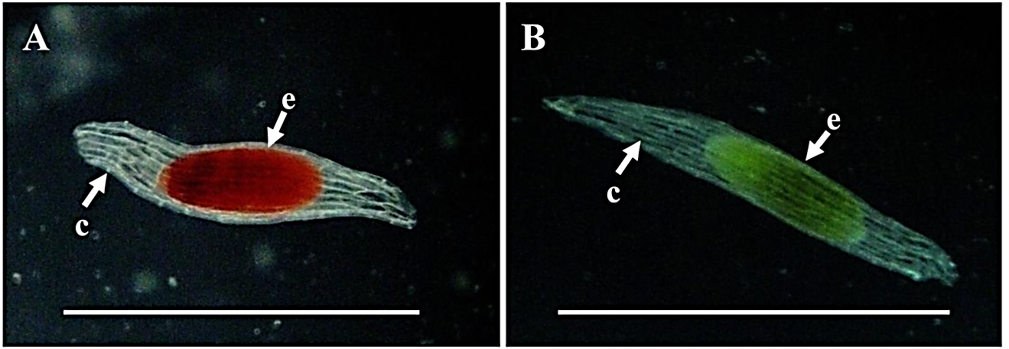
Figura 1. Evaluación de la viabilidad de semilla de P. vespa, usando la prueba de Tetrazolio. (A) Semillas viables. (B) Semillas no viables. Escala de la barra 1mm. c: cubierta de la semilla; e: embrión.

Figura 2. Prueba de viabilidad y germinación in vitro de semillas de las especies P. vespa y S. klotzscheana.

Efecto del medio de cultivo en la germinación asimbiótica y formación de las plántulas de las especies P. vespa y S. klotzscheana

El porcentaje del desarrollo de semillas en fase 0 (Embrión no germinado; figura 3A) de las especies P. vespa y S. klotzscheana fue similar en los 3 medios de cultivos (tablas 2 y 3), por el contrario, el porcentaje de semillas en la fase 1 (germinación; figura 3B) fue mayor en el medio MS (44,3% y 12,7% respectivamente; tabla 2 y 3). Igualmente el porcentaje de semillas desarrollas en fase 2 (Aparición del protocormo y rizoides; figura. 3C), fue mayor en el medio MS básico (26,3% y 22,7%, respectivamente) (tabla 2 y 3). En la fase 3 (Emergencia y aparición de la primera hoja; figura 3D), el porcentaje del desarrollo de semillas fue más alto en el medio MS+AC, 17,3 y 34,7%, respectivamente (tablas 2 y 3). El mayor porcentaje de semillas en fase 4 (Una hoja y aparición de raíces; figura 3E) de la especie P. vespa fue del 34,7%, utilizando el medio MS+JP y no se observó desarrollo en el medio MS básico. En contraposición, la especie S. klotzscheana tuvo desarrollo de semillas en todos los medios. Finalmente, el porcentaje del desarrollo de semillas en fase 5 (Plántula; figura 3F), solo tuvo desarrollo en el medio MS+JP (22%) de la especie P. vespa, a diferencia de la especie S. klotzscheana, que tuvo desarrollo en los medios de cultivo MS+AC (5,6 %) y MS+JP (43%).

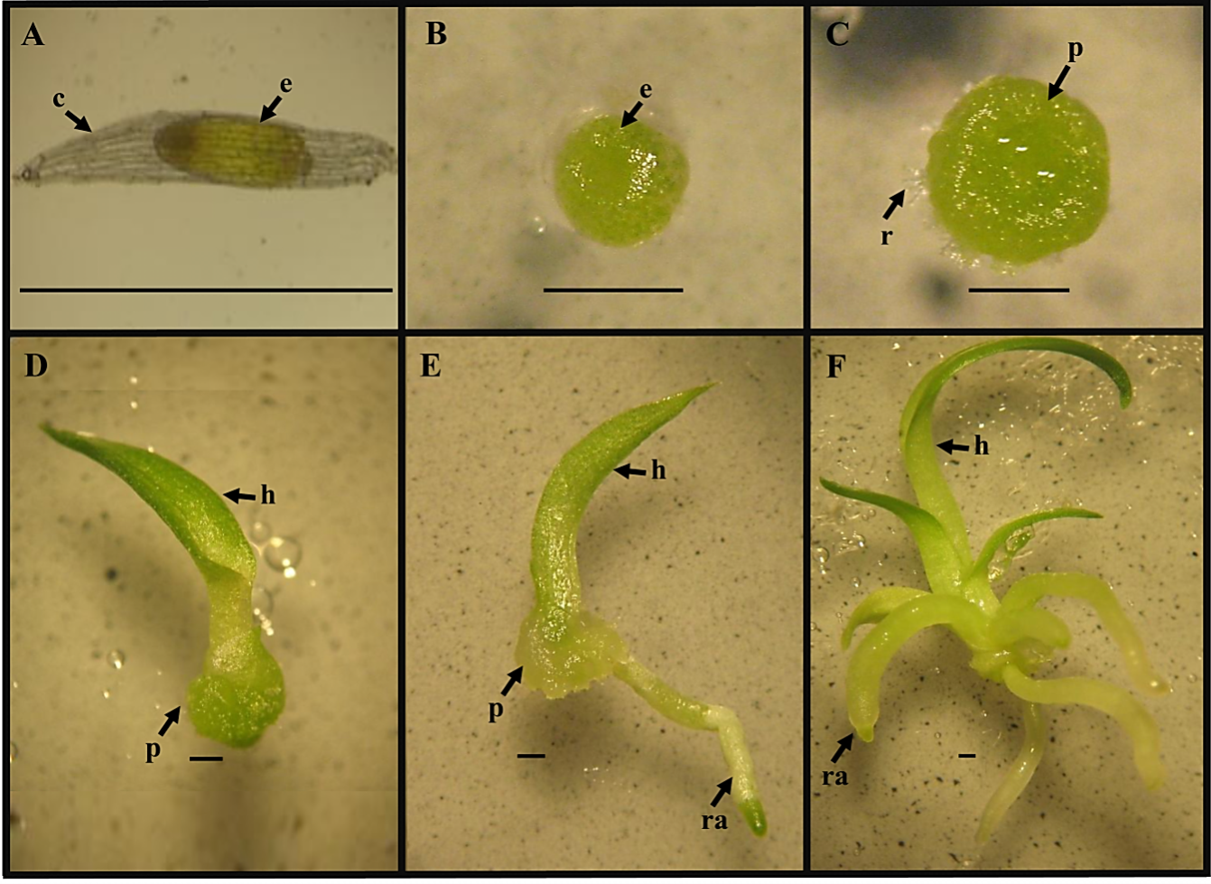
Figura 3. Fases del desarrollo de P. vespa en medio de cultivo asimbiótico in vitro. (A) Fase 0: semilla con embrión no germinado. (B) Fase 1: el embrión se expande, ruptura de la testa (= germinación). (C) Fase 2: aparición del protocormo y rizoides (D) Fase 3: emergencia y elongación de la primera hoja (E) Una hoja y aparición raíces. (F) Presencia de dos o más hojas, raíz presente (= plántula). Escala de la barra = 1mm. c: cubierta de la semilla; e: embrión; h: hoja; p: protocormo; ra: raíz; r; rizoide.

Tabla 2. Efecto del medio en la germinación y formación de plántulas en P. vespa

 | Fases del Desarrollo de las semillas de orquídeas (%)
Medios | F0 | F1 | F2 | F3 | F4 | F5
MS | 17,7ª | 44,3ª | 26,3ª | 11,3ª | 0ª | 0ª
MS+AC | 13,3ª | 38,7^{b} | 15,3^{b} | 17,3^{b} | 15,3^{b} | 0ª
MS+JP | 15,7ª | 5,7^{c} | 7,3^{c} | 14,3^{a;b} | 34,7^{c} | 22^{b}

Los valores de las medias con diferente letra de cada columna, indican diferencias estadísticamente significativas, según la prueba de Tukey HSD (P≤0,05). Evaluación realizada a los 200 días de cultivo. Se realizaron 5 repeticiones.

Tabla 3. Efecto del medio en la germinación y formación de plántulas en S. klotzscheana

 | Fases del Desarrollo de las semillas de orquídeas (%)
Medios | F0 | F1 | F2 | F3 | F4 | F5
MS | 19,7ª | 12,7ª | 22,7ª | 33,7ª | 11ª | 0ª
MS+AC | 20,7ª | 5,3^{b} | 3,7^{b} | 34,7ª | 29,7^{b} | 5,7^{b}
MS+JP | 19,3ª | 4,3^{b} | 4^{b} | 14,3^{b} | 14,7^{c} | 43^{c}

Los valores de las medias con diferente letra de cada columna, indican diferencias estadísticamente significativas, según la prueba de Tukey HSD (P≤0,05). Evaluación realizada a los 200 días de cultivo. Se realizaron 5 repeticiones

Las especies de orquídeas tienen diferentes necesidades de nutrientes minerales para su germinación y desarrollo. Por tal motivo es importante estudiar el medio de cultivo in vitro más adecuado para cada una de ellas (Ruíz et al., 2008). A través del tiempo se han implementado diferentes medios de cultivo para la preservación de orquídeas (Dutra et al., 2009; Basker y Narmatha, 2010; Kauth et al., 2011). No obstante, las investigaciones de las especies P. vespa y S. klotzscheana sobre su germinación son muy limitadas. El medio de cultivo realizado por Murashige y Skoog MS (1962) se ha utilizado con éxito en casi todas las especies de orquídeas (Thompson et al., 2006; Asghar et al., 2011).

En esta investigación se encontró que el efecto del medio de cultivo MS, se potencializa utilizando aditivos orgánicos en el medio de cultivo. Kitsaki et al., 2004, informaron que el medio de cultivo suplementado con agua de coco, resultó más eficaz para la germinación y formación de protocormos, a diferencia del medio de cultivo suplementado con jugo de piña, que resultó mejor para el desarrollo de Ophrys (Orchidaceae). Nongrum et al. (2007) y Abbas et al. (2011) encontraron que la adición del agua de coco al medio de cultivo tuvo un efecto benéfico en la germinación y formación de plántulas de Coelogyne ovalis y Grammatophyllum scriptum respectivamente. Sin embargo, en esta investigación se encontró que el medio de cultivo suplementado con jugo de piña, tuvo un mejor efecto en las fases del desarrollo en las especies trabajadas con diferencias estadísticamente significativas. Por lo tanto, se puede inferir que la adición adecuada de componentes orgánicos, como agua de coco y jugo de piña al medio de cultivo MS in vitro, es un elemento importante para la germinación y desarrollo de plántulas, debido a que son ricos en energía y contienen iones inorgánicos, aminoácidos, vitaminas, reguladores de crecimiento y ácidos orgánicos necesarias para el desarrollo de las semillas de orquídeas (Kitsaki et al., 2004, Yong et al., 2009; Abbas et al., 2011). En este estudio se encontró que el medio más adecuado para la iniciación de la germinación y formación de plántulas de las especies P. vespa y S. klotzscheana, fue el medio MS+JP, ya que allí se encontró el mayor porcentaje de plántulas formadas de las especies objeto de estudio.

Conclusiones

El medio MS suplementado con jugo de piña tiene una mayor respuesta a la geminación asimbiótica y formación de plántulas en las orquídeas P. vespa y S. klotzscheana, siendo un suplemento adecuado para propagar plantas in vitro, y facilitar su reintroducción en sus hábitats naturales en la provincia de Pamplona.

La prueba de tetrazolio es confiable para la determinación de la viabilidad de las semillas de P. vespa y S. klotzscheana,y los resultados se complementan de manera precisa con pruebas de germinación in vitro.

Agradecimientos

A la universidad de Pamplona por el financiamiento otorgado para la investigación mediante la asignación de recursos al proyecto interno: Evaluación de la germinación in vitro de especies de orquídeas en peligro de extinción en la provincia de Pamplona.
Referencias bibliográficas
Abbas, B., Heningtyas, F., Amriati, B. 2011. In vitro seeds germination and plantlets development of Grammatophyllum scriptum Lindl. (Orchidaceae). International Research Journal of Plant Science. 2(5):154-159.
Arditti, J. 2008. Micropropagation of orchids, 2nd edn. Blackwell, Cambridge.
Asghar, S., Ahmad, T., Ahmad, I., Yaseen, M. 2011. In vitro propagation of orchid (Dendrobium nobile) var. Emma white. African Journal of Biotechnology. 10(16): 3097-3103.
Basker, S., Bai, N. 2010. In vitro propagation of an epiphytic and rare orchid Eria bambusifolia Lindl. Research in Biotechnology.1: 15-20.
Bhering, M., Dias, D., Barros, D. 2005. Adequação da metodologia do teste de etrazólio para avaliação da qualidade fisiológica de sementes de Melancia. Revista Brasileira de Sementes. 27:176-182.
Calderón, E. 2007. Libro Rojo de plantas de Colombia. Vol. 6. Orquídeas primera parte, Instituto Alexander von Humboldt – Ministerio de Ambiente, Vivienda y Desarrollo Territorial, Bogotá, Colombia. pp. 22-26.
Chen, W-H., Chen, H-H. 2007. Orchid Biotechnology.World Scientific. Editorial: World Scientific Pub Co Inc.
Díaz, J., Espinosa, F. 2002. Orquídeas de la provincia de Pamplona: riqueza, distribución y colección viva en el jardín botánico de la Universidad de Pamplona. Pamplona, Tesis (Licenciatura en recursos naturales y educación ambiental). Universidad de Pamplona- Colombia. Facultad de Educación.
Díaz, J., Solano, F., Sánchez, L., Espinosa, F. 2004. Riqueza y distribución de las orquideaceae en la provincia de Pamplona. Bistua. 2(1): 106-112.
Dutra, D., Johnson, T., Kauth P., Stewart, S., Kane, M. 2008. Asymbiotic seed germination, in vitro seedling development, and greenhouse acclimatization of the threatened terrestrial orchid Bletia purpurea. Plant Cell Tissue and Organ Culture. 94: 11-21.
Dutra, D., Kane, M., Richardson, L. 2009. Asymbiotic seed germination and in vitro seedling development of Cyrtopodium punctatum: a propagation protocol for an endangered Florida native orchid. Plant Cell Tissue and Organ Culture. 96:235–243.
International Seed Testing Association. 1985. International rules for seed testing. Seed Science and Technology. 13:300–520.
Johnson, T., Kane, M. 2007. Asymbiotic germination of ornamental Vanda: in vitro germination and development of three hybrids. Plant Cell Tissue and Organ Culture. 91:251–261.
Kauth, P., Kane, M., Vendrame, W. 2011.Comparative in vitro germination ecology of Calopogon tuberosus var. tuberosus (Orchidaceae) across its geographic range In Vitro Cellular & Developmental Biology - Plant.47:148–156.
Kitsaki, C., Zygouraki, S., Ziobora, M., Chintziest, S. 2004. In vitro germination, protocorm formation and plantlet development of mature versus immature seeds from several Ophrys species (Orchidaceae). Plant Cell Reports. 23:284–290.
Knudson, L. 1946. A nutrient for germination of orchid seeds. American Orchid Society bulletin.15:214–217.
Lauzer, d., Arnaud, M., Barabe, D. 1994. Tetrazolium staining and in vitro germination of mature seeds of Cypripedium acaule (Orchidaceae). Lindleyana 9:197–204.
Lo, S., Wade, S., Kuo, C., Chen, C., Tsay, H. 2004. Asymbiotic germination of immature seeds, plantlet development and ex vitro establishment of plants of Dendrobium tosaense makino– a medicinally important orchid. In Vitro Cellular & Developmental Biology - Plant. 40:528-535.
Murashige, T., Skoog, F. 1962. A revised medium for rapid growth and bioassays with tobacco tissue culture. Plant Physiology. 15: 437-497.
Mweetwa, A., Welbaum, G., Tay, D. 2008. Effects of development, temperature, and calcium hypochlorite treatment on in vitro germinability of Phalaenopsis seeds. Scientia Horticulturae. 117: 257-262.
Nagaraju, V., Mani, S. 2005. Rapid In Vitro Propagation of Orchid Zygopetalum intermedium. Journal of Plant Biochemistry and Biotechnology. 14:27-32.
Nongrum, L., Kumaria, S., Tandon, P. 2007. The influence of in vitro media on asymbiotic germination, plantlet development and ex vitro establishment of Coelogyne ovalis Lindl. And Coelogyne nitida (Wall. Ex Don) Lindl. Proceedings of the Indian National Science Academy. 73(4):205-207.
Oliveira, L., Carvalho, M., Davide, A. 2005. Teste de tetrazólio para avaliação da qualidade de sementes de Peltophorum dubium (Sprengel) Taubert – Leguminosae Caesalpinioideae. Cerne. 11:159−166.
Ossenbach, C., Arce, J., Warner, J. 2007. Almacenamiento de semillas de diferentes especies de orquídeas para su conservación en un banco de germoplasma: Deshidratación, almacenamiento y pruebas de viabilidad de las semillas. Tierra Tropical. 3(1):47-59.
Pedroza, J., Serrato, L. 2010. Efecto del carbón activado y ácido indol acético en el desarrollo de protocormos de Masdevallia coccinea Linden ex Lindl. y Maxillaria nutans Lindl. in vitro. Revista Colombiana de Biotecnología. 12(2): 86-102
Pérez, O., Sánchez E., Ortiz, P. 2009. Inventario orquideológico de la Reserva Bosque de Yotoco, Valle del Cauca. Acta Agronómica. 58(3): 189-196.
Rasmussen, H. 1995. Terrestrial orchids, from seed to mycotrophic plant. Cambridge University Press, New York.
Ruíz, B., Laguna, C., Iglesias, A., Damon, A., Marín, H. Et al. 2008. In vitro germination of Encyclia adenocaula (La Llave & Lex.) Schltr (Orchidaceae) seeds. Revista Internacional De Botánica Experimental Python. 77: 203-215.
Thompson, D., Trevor, J., Van, J. 2006. Evaluating asymbiotic seed culture methods and establishing Disa (Orchidaceae) germinability in vitro: relationships, requirements and first-time reports. Plant Growth Regulation. 49:269–284.
Vendrame, W., Carvalho, V., Dias, J. 2007. In vitro germination and seedling development of cryopreserved Dendrobium hybrid mature seeds. Scientia Horticulturae. 114(3): 188–193.
Vujanovic, V., Arnaud, M., Barabé, D., Thibeault, G. 2000. Viability Testing of Orchid Seed and the Promotion of Colouration and Germination. Annals of Botany. 86:79-86.
Yong, J., Ge, L., Yan, F., Ngin, S. 2009. The chemical composition and biological properties of coconut (Cocos nucifera L.) water. Molecules. 14:5144-5164.

